**Тема**: **Корень. Связь растения с почвой.**

**Цель: Создание условий для формирования представлений о строении и значении подземной системы растения.**

**Задачи: 1) направлять поисковую деятельность учащихся на решение системы взаимосвязанных учебных задач через разные способы мотивации и деятельности;**

**2) развивать способность принимать, анализировать и фиксировать информацию об изучаемом объекте;**

**3) формировать умение достигать результата работы совместными действиями и оценивать его значимость.**

**Методы: проблемно-диалоговое обсуждение, наглядное восприятие и анализ информации, эксперимент и его результаты, составление схемы-конспекта, свободный выбор заданий.**

**Форма организации деятельности: работа в парах.**

|  |  |  |  |  |  |  |  |
| --- | --- | --- | --- | --- | --- | --- | --- |
| Этапы урока | Деятельность учителя | Виды деятельности учащихся | Приёмы, формы работы с учащимися | Планируемые результаты | | | Образовательный продукт  (методические рекомендации) |
| Предметные | Личностные | Метапредметные |
| 1. Актуализация знаний, постановка цели и задач урока | Знакомство с оценочным листом по теме.  Введение в тему при помощи проблемных задач.  Подведение итогов по задачам, выделение необъяснимых фактов и формулирование учебной задачи | Преобразовательная:  использование первоначальной имеющейся информации по теме.  Определение цели и выбор видов деятельности | Выборочное выполнение заданий | Предполагать, выдвигать свои суждения | Формировать осознанно мотивированное отношение к изучению темы | Умения определять цели и задачи своей деятельности, планировать путь достижения цели | Краткие ответы на поставленные задачи |
| 2. Усвоение новых знаний и способов действий | Организация деятельности для получения новых знаний   1. Значение корня. 2. Виды корней. 3. Корневая система: ее типы | Познавательная:  1.Поисковая деятельность по результатам опытов № 1,2,3  2.Работа с опорой на книгу.  3.Работа по интерактивному пособию | Анализ фактического материала (схем-плакатов, материал учебника, репродукций, описанных и продемонстрированных опытов) | Использование методов наблюдения, сравнения, прогнозирования для объяснения фактов, поиска нужной информации |  | Устанавливать причинно-следственные связи, умозаключения, преобразовывать информацию в доступные формы | Конспект в форме схемы-рисунка |
| 3. Динамическая пауза | Контроль точности выполненных изображений | Учащиеся выполняют упражнения -изображения по команде учителя |  | Умение объяснять термины при помощи рук | Развивать умение снимать физическую и умственную напряженность |  | Готовность учащихся к продолжению урока |
| 4. Закрепление новых знаний и способов действий. | Предлагает задания для самоконтроля.  Возвращается к проблемным задачам, поставленным в начале урока | Выполняют задания с использованием схемы-рисунка | Выполнение заданий на поставленные вопросы и задачи | Знания основных понятий темы, умения определять части корня и их функции, объяснять биологические факты |  | Оценивать правильность выполненных заданий, осуществлять самоконтроль и самооценку;  Владеть устной речью | Устные ответы, постановка новых дополнительных заданий, вопросов для решения на следующем уроке. |
| 5. Подведение итогов. Рефлексия. | Учитель помогает определить ученикам свой результат работы и ее качество | Демонстрация схем (по желанию) | Диалоговое общение  (прием незаконченное предложение: сегодня я узнал, что …, мне больше всего понравилось…) |  | Достижение личного результата по усвоению способов нахождения знаний | Использовать речевые средства для выражения своих мыслей и чувств |  |
| Домашнее задание: № 12, вопросник 1-2, выбор творческих заданий из оценочного листа | | | | | | | |

**Информационно-дидактический материал к учебному занятию:**

**Оценочный лист по теме «Корень»**

Срок: 2014-15 учебный год **5 класс Кабинет 318**

|  |  |  |  |  |
| --- | --- | --- | --- | --- |
| **Тема уроков** | **Результаты усвоения и освоения (на уровне учебных действий)** | **Задания для самоконтроля** | **Форма текущего и промежуточного контроля** | **Задания на расширение и углубление** |
| 1. Корень. Связь растения с почвой. 2. Строение и рост корня. 3. Видоизменение корней 4. Проверочная работа по теме «Корень» | Базовый уровень   1. Основные понятия темы: корневая система; зона корня, удобрения. 2. Знать виды корней, типы корневых систем; зоны корня, функции корня, 2-3 видоизменения корней. 3. Уметь различать на таблицах виды корней и типы корневых систем; 4. Объяснять значение таких приемов: рыхление, полив для жизни растения; 5. Соблюдать правила работы с биологическими прибора­ми и инструментами (препаровальные иглы, скальпели, лупы, микроскопы).   Повышенный уровень   1. Знать значение терминов: окучивание, пикировка, ветвление; 2. Уметь наблюдать и описывать процессами, происходящими с развитием корней растения; 3. Объяснять взаимосвязь всех частей корня и корня с другими органами растения; 4. Уметь объяснять влияние избытка и недостатка веществ на растение; 5. Уметь делать выводы и умозаключения на основе сравнения строения, функций органа.   Высокий уровень  1) Знать зоны корня и ткани их образующие; корневое давление; гидропиника;  2) Уметь определять по таблице, по описанию, функции - зоны корня;  3) Знать отличие корнеплодов от корнеклубней. | Вопросник  §12,13,14,17  1.Что такое корневая система?  2.Каковы функции корня?  3.Из каких зон состоит корень, их значение?  4.Для чего применяют удобрения в сельском хозяйстве?  Практикум  1.Зарисуйте типы корневых систем, поясните, какие корни их образуют.  Вопросник  1.§ 15 № 1-5  2.с.49 № 3  3. с.53 № 2  Практикум  1.Зарисовать корень с указанием его зон и функций (в продольном и поперечном срезах)  Вопросник  § 16,18  С.66 вопросы  Практикум  1. Схема «Виды удобрений» | 1. Изображения корневых систем, видов корней, их видоизменений.  2.Тестирование с выбором ответа.  3.Тестирование по таблице.  1.Тестирование по теме «Взаимосвязь частей корня с растением »  2.Тестированием со свободным ответом.  1.Тестирование по теме «Зоны корня ткани функции».  2. Тестированием со свободным ответом. | Творческие задания  1.Корнеплоды, их значение  2. Такие разные корни (о необычных корнях растений)  Исследование  1. Развитие стержневой и мочковатой корневых систем (с. 46).  2.Влияние пикировки на развитие корневой системы (с.49).  3.Наблюдение за ростом корня (с.53).  4.Конструирование модели корневого волоска (с.53).  5.Влияние избытка солей на растение (с. 60). |

Оценивание промежуточного контроля базового уровня

Тестовые задания с выбором одного верного ответа соответствуют базовому уровню и имеют отметку «3» - задания 1 – 9

Оценивание промежуточного контроля повышенного уровня:

* Задания 10-11 соответствуют повышенному уровню и оцениваются отметкой «4».
* Выполнение задания 12 дает возможность учащемуся получить отметку «5» - высокий уровень.

Шкала перевода качественных характеристик в количественные (отметки):

Низкий уровень – менее 40 % - отметка «1» Базовый уровень – 50 – 74 % - отметка «3»

Пониженный уровень – 40 – 49 % - отметка «2» Повышенный уровень – 75 – 90 % - отметка «4»

Высокий уровень – 91 – 100 % - отметка «5»

**Проблемные задачи:** 1. Прочитайте задания по теме «Корень», на какие из них вы могли бы дать ответ? Запишите в тетрадь (кратко)

* 1. Отрывок из басни И. Крылова «Мы те (корни)… Которые здесь роясь в темноте. Питаем Вас. Ужель не узнаете? Мы корни дерева, на коем вы цветете. Красуйтесь в добрый час! Да только помните ту разницу меж нас: Что с новою весной Лист новый народится; А если корень иссушится – Не станет дерева, ни вас!» В чем ошибка баснописца?
  2. Во время высадки капусты на постоянное место, у одних растений прищипнули корень, а у других нет. Какие растения дадут более высокий урожай? Почему?
  3. Почему растения рекомендуют поливать теплой водой, в летнее время полив овощей надо проводить до 6 ч. вечера?
  4. Сосна на скале. Почему такое возможно?

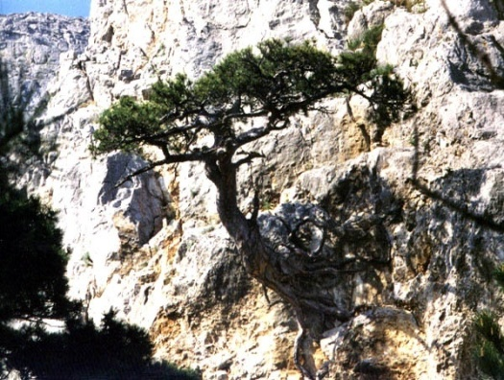

* 1. После сильных ветров, бурь в тайге в основном повалены ели. Почему?
  2. Все ли растения имеют корни?

**Объекты для анализа функций и видов корней:**

1.Можно ли по репродукциям известных художников определить значение корней для растений? Предположите и обоснуйте свои ответы.

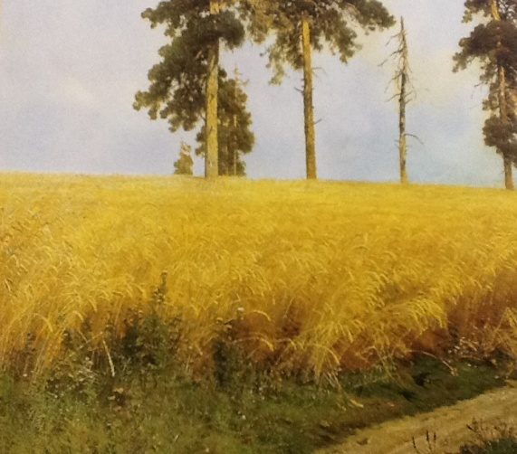 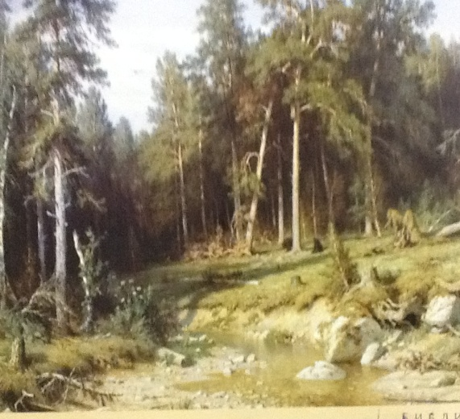 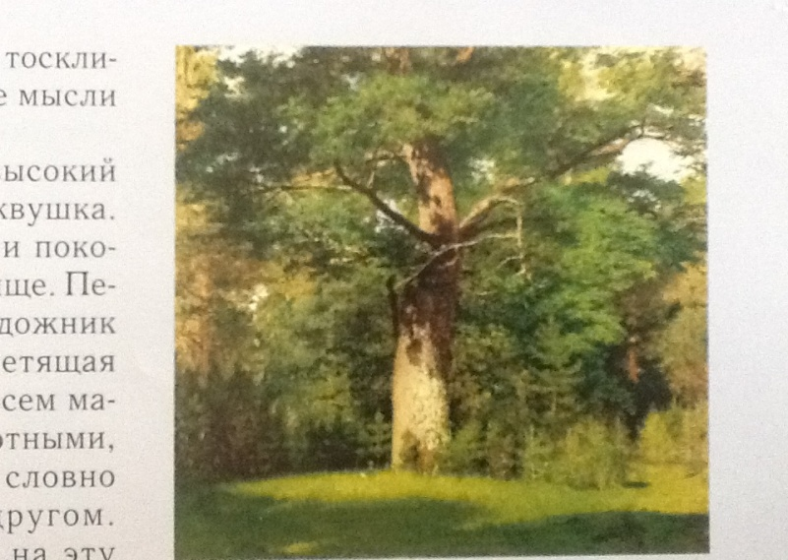

И. Шишкин «Рожь» И.Шишкин «Сосновый бор» И.Левитан «Дуб»

2. Опыт № 1 на функции корней: комнатные растения при недостатке полива и нормальном поливе.

3. Опыт № 2 на особенности роста корней: демонстрация геотропизма на пророщенном растении.

4. Опыт № 3 на виды корней: демонстрация укоренившихся черенков традесканции, корнеплодов моркови, свеклы разной величины.

5. Слайды из интерактивного пособия: §3 →Вегетативные органы →Корень → 4 слайда.

**Динамическая пауза**

Изображения корней: главный, боковые, придаточные, мочковатой и стержневой корневой систем, корней непохожих на обычные.

**Задания для самоконтроля**

1. Для борьбы с оврагами, люди по его краям сажают деревья, кустарники, так как …

2. Первое, что появляется из семени при его прорастании – это …, потому, что …

3.Что произойдет с корнем растения при длительном и избыточном поливе?

**Литература**

1.Интерактивное пособие «Строение и жизнедеятельность растений»

2. Трайтак Д.И., Трайтак Н.Д. Биология. 5-6 класс. М.: Мнемозина, 2012.